滁州市公共就业服务管理中心职业介绍服务橱窗搬迁项目比选公告
各潜在供应商：
滁州市公共就业服务管理中心职业介绍服务橱窗搬迁项目现通过公开比选确定成交供应商，具体内容如下：
一、基本情况
1、概况：本项目为滁州市公共就业服务管理中心现状6块岗位信息发布橱窗搬迁至南谯区清流西路158-1号，并完成搬迁后的安装、调试工作。
2、服务周期：2026年2月14日前完成标的物的拆除、搬迁、安装、表面喷漆刷新（采用表面灰色2K金属长江牌油漆）、调试并通过验收。
二、供应商资格条件
1、供应商须具备独立承担民事责任能力且具备相应的服务能力。
2、近三年内无重大质量投诉记录、不良记录、经济纠纷及安全责任事故。
3、本项目不接受联合体比选，不允许转包、分包给其他单位或个人。
三、最高限价
服务费用最高限价15000元，报价高于最高限价的，其报价属于无效报价。报价包含完成本项目所有服务内容所需的人工、运输、安装、表面喷漆刷新（采用表面灰色2K金属长江牌油漆）、调试、税费、招标代理服务费等一切费用。
四、服务要求
1、拆除阶段：
（1）拆除前须与采购人共同检查橱窗现状（含外观、玻璃完整性、框架牢固度等），签订《标的物现状确认单》，明确责任边界。
（2）采用专业工具拆除，避免损坏橱窗主体结构及周边公共设施，产生的建筑垃圾须即时清理并运输至指定地点处置。
2、搬迁阶段：
配备符合荷载要求的运输车辆及防护设备（如防震垫、固定支架、防雨布等），确保橱窗在运输过程中无碰撞、划伤、玻璃破损等情况，将货物安全运输至采购人指定地点。
3、安装调试阶段：
（1）按采购人指定位置安装，安装基础需符合承重要求，采用不锈钢紧固件固定，确保橱窗垂直、牢固，无晃动（水平偏差≤2mm，垂直偏差≤3mm）。
（2）调试橱窗开启闭合功能，确保门锁灵活、密封良好，玻璃无划痕、裂纹，框架无变形。并进行表面喷漆刷新（采用表面灰色2K金属长江牌油漆）。
4、安全要求：
（1）制定专项《安全施工方案》，明确安全责任人及防护措施，施工现场设置警示标志，施工人员佩戴安全帽、安全带等防护装备。
（2）施工人员须具备相应特种作业操作证（如电工证、起重工证等），持证上岗。
（3）施工期间发生的人员伤亡、财产损失（含橱窗损坏、第三方设施损坏）均由供应商承担全部责任。
5、质保要求：
安装完成后提供1年质保期，质保期内非人为损坏的故障，供应商须在 24小时内响应维修，48小时内解决问题，维修费用由供应商承担。
6、现场踏勘：
潜在供应商在提交比选文件前，自行踏勘新旧场地现场，充分了解搬运路径、安装条件、潜在风险等，其报价应被视为已包含所有现场风险及条件，后期不得以此为由增加任何费用。
五、付款方式
服务完成并通过验收后甲方一次性向乙方支付服务费（含税）。
六、参与比选和评审时间及方法
1、请有意向参与的供应商按照第九条《比选文件的组成》要求将比选文件于2026年2月10日15时00分前现场递交至滁州市龙蟠大道109号房产大厦6楼603会议室。逾期或未按规定递交的均不予受理。若递交比选文件的供应商不足3家，原则上采购失败，重新进行二次采购。

2、递交要求：供应商需按本公告第九条规定准备比选文件，逾期递交、未按规定密封或材料不全的，采购人及代理机构有权不予受理。
3、确定成交供应商的原则
本项目采用最低价法，对比选文件审查合格的供应商，按响应报价由低到高推荐1名成交候选人。若最低响应报价出现两家或者两家以上相同时，由采购人采用现场随机抽取的方式确定成交候选人。
4、结果公示：评审结束后，在滁州市城投工程咨询管理有限公司官网发布结果公示，公示时间不少于1个工作日。
5、签订合同：公示无异议后，成交供应商应在3个工作日内与采购人签订服务合同，明确双方权利和义务。成交供应商无正当理由逾期未签订合同的，视为违约，采购人有权取消其成交资格，并重新选择成交供应商。
七、法律责任
1、成交供应商若存在恶意串通、相互陪标、提供虚假材料骗取成交等违法违规行为，采购人有权取消其成交资格，单方面解除合同，并要求其承担由此造成的一切损失（包括但不限于重新采购的费用差额、律师费、诉讼费等）。
2、成交供应商未按比选公告及合同约定履行服务义务，或擅自变更合同内容、转包分包的，采购人有权解除合同并要求赔偿损失。
3、因成交供应商违约行为导致采购人产生的纠纷处理费用（如律师费、诉讼费、保全费等），均由成交供应商承担。
八、比选文件的组成
1.有意向参与的供应商请按照要求准备好比选文件材料（材料按照要求装订成册并密封，封口须法人代表签字并加盖单位公章，否则不予接收），在文件袋外标注项目名称、供应商名称、联系人姓名和联系方式。
2.比选文件中应包含下列材料：（一式一份，请务必按照以下要求提供和顺序摆放）
①营业执照或事业单位法人证书（提供加盖公章的复印件）；
②服务承诺书（格式见附件）；
③法定代表人身份证明及其有效身份证复印件（或法定代表人授权委托书及其有效身份证复印件）（格式见附件）；
④报价函（格式见附件）；
⑤供应商认为需要提供的其他材料（如有）；
比选文件一经投递，原则上不予归还。
九、招标代理费
招标代理服务费用1000元，专家评审费另计，以实际发生为准，以上费用由中标单位在领取中标通知书时，一次性付清。
十、采购人及代理机构
采购单位信息：
名称：滁州市公共就业服务管理中心
地址：滁州市会峰西路555号
联系方式：李敏敏 0550-3034970
代理机构信息：
名称：滁州市城投工程咨询管理有限公司
地址：滁州市龙蟠大道109号房产商务大厦6楼620
联系方式：关勤勤 0550-3519590 18909605753

需搬迁标的物

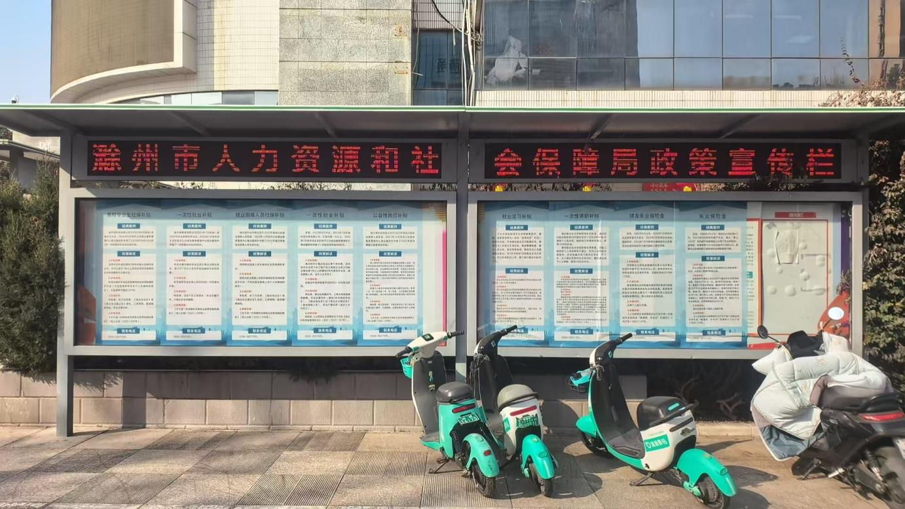
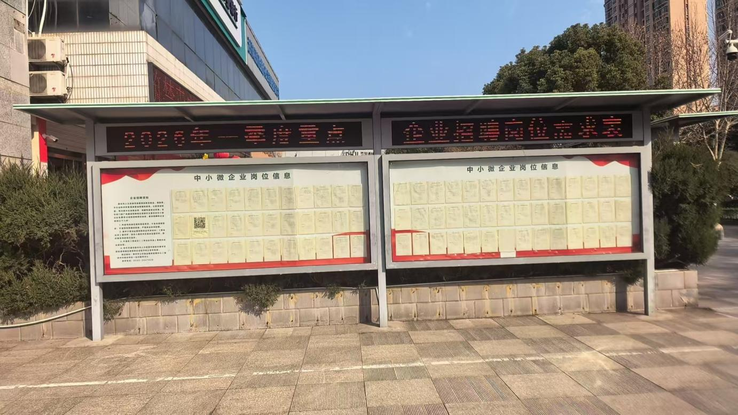
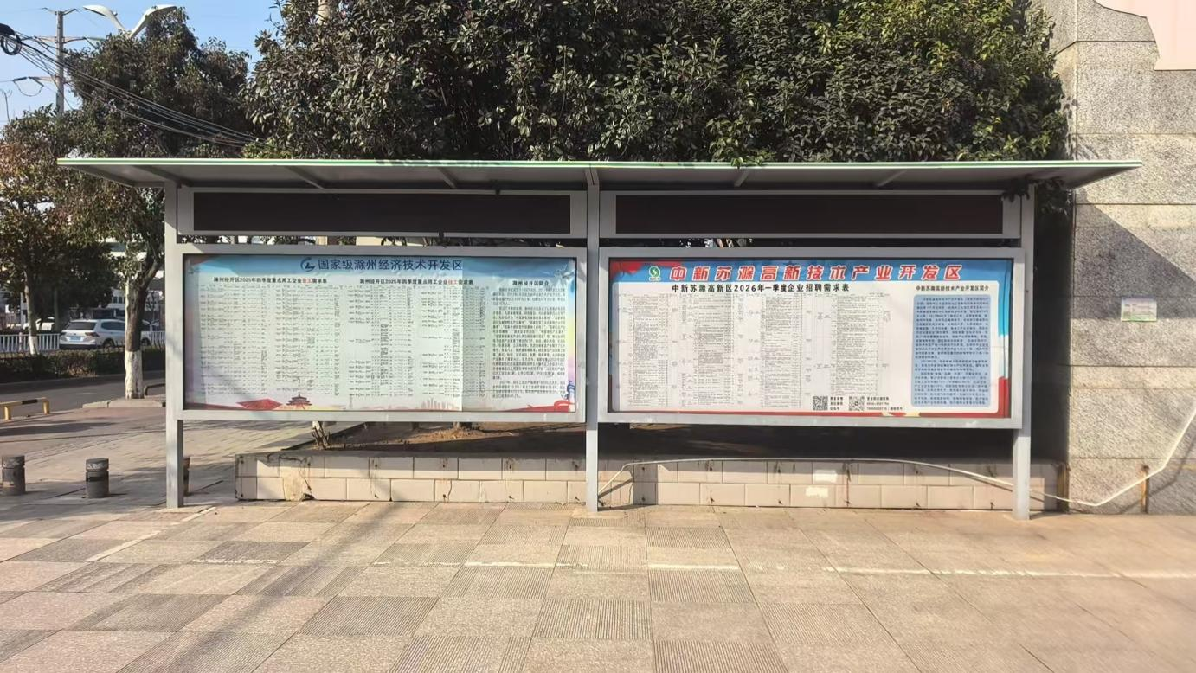

附件1
法定代表人身份证明或授权委托书
1.法定代表人身份证明
投标人名称：
单位性质：
地 址：
成立时间： 年 月 日
经营期限：
姓名： 性别： 年龄： 职务：
系 （投标人名称）的法定代表人。
特此证明。
投标人： （盖单位章）
年 月 日
2.授权委托书
本人 （姓名）系 （投标人）的法定代表人，现委托 （姓名）为我方代理人。代理人根据授权，以我方名义签署、澄清、说明、补正、递交、撤回、修改 “ ”(项目名称、编号）比选文件，全权处理与该项目比选、评审答疑、签订合同以及与合同执行有关的一切事务，其法律后果由我方承担。
委托期限： 。
代理人无转委托权。
附：授权委托人有效身份证及法定代表人有效身份证
投标人： （盖单位章）
法定代表人（身份证号码）： （签章）
年 月 日
附件2

营业执照或事业单位法人证书

附件3 服务承诺书

致： 滁州市公共就业服务管理中心
我单位承诺对本比选公告的要求的如下条件完全响应：
1、我单位企业信用良好；
2、我单位近三年内无重大质量投诉记录、不良诚信记录、经济纠纷记录；
3、我单位有固定场所和服务团队；
若有幸成为中标人将严格按照以上承诺进行服务。
特此声明。

供应商名称（盖章）：
法定代表人或其委托代理人(签字或盖章)：
日 期： 年 月 日

附件4
报价函

致： 滁州市公共就业服务管理中心
我司已详细阅读并领会此次比选公告的所有内容，并就此项目做出以下承诺：
1、我方承诺严格按国家及地方相关规定和采购人的采购方案执行，完全响应相关约定；
2、根据此次的采购方案，我方愿以 大写： （小写： 元）进行报价，此报价中包含完成本次服务所需的一切费用，如中标，不再增加任何费用。
3、一旦我方中标，我方将派出 为本项目负责人；服务期：2026年2月14日前完成标的物的拆除、搬迁、安装、表面喷漆刷新（采用表面灰色2K金属长江牌油漆）、调试并通过验收。

报价人： （公章）
法定代表人： （签字或盖章）
联系电话：
日期： 年 月 日

附件5：
协议书
甲方：
乙方：
（简称甲方）与 （简称乙方）经友好协商，就 达成如下协议：
一、服务内容
滁州市公共就业服务管理中心现状6块岗位信息发布橱窗搬迁至南谯区清流西路158-1号，并完成搬迁后的安装、调试工作。
二、合同金额、付款方式、服务期
1、服务期：2026年2月14日前完成标的物的拆除、搬迁、安装、表面喷漆刷新（采用表面灰色2K金属长江牌油漆）、调试并通过验收。
2、本合同为含税包干价。合同金额：大写： （ 小写： 元），乙方开具有效发票。
3、付款方式：服务完成并通过验收后甲方一次性向乙方支付服务费（含税）。付款采用转账方式，转至乙方指定账户：
名称：
开户：
账号：
三、其他约定
1、拆除阶段：
（1）拆除前须与采购人共同检查橱窗现状（含外观、玻璃完整性、框架牢固度等），签订《标的物现状确认单》，明确责任边界。
（2）采用专业工具拆除，避免损坏橱窗主体结构及周边公共设施，产生的建筑垃圾须即时清理并运输至指定地点处置。
2、搬迁阶段：
配备符合荷载要求的运输车辆及防护设备（如防震垫、固定支架、防雨布等），确保橱窗在运输过程中无碰撞、划伤、玻璃破损等情况，将货物安全运输至采购人指定地点。
3、安装调试阶段：
（1）按采购人指定位置安装，安装基础需符合承重要求，采用不锈钢紧固件固定，确保橱窗垂直、牢固，无晃动（水平偏差≤2mm，垂直偏差≤3mm）。
（2）调试橱窗开启闭合功能，确保门锁灵活、密封良好，玻璃无划痕、裂纹，框架无变形。并进行表面喷漆刷新（采用表面灰色2K金属长江牌油漆）。
4、安全要求：
（1）制定专项《安全施工方案》，明确安全责任人及防护措施，施工现场设置警示标志，施工人员佩戴安全帽、安全带等防护装备。
（2）施工人员须具备相应特种作业操作证（如电工证、起重工证等），持证上岗。
（3）施工期间发生的人员伤亡、财产损失（含橱窗损坏、第三方设施损坏）均由供应商承担全部责任。
5、质保要求：
安装完成后提供1年质保期，质保期内非人为损坏的故障，供应商须在 24小时内响应维修，48小时内解决问题，维修费用由供应商承担。
6、乙方未按合同约定期限完成服务的，每逾期一日，应向甲方支付合同总金额千分之五的违约金；逾期超过5日，甲方有权单方解除合同。
7、乙方交付的服务成果质量不符合合同约定的，甲方有权要求乙方在合理期限内无偿修复、重做或更换，由此延误的工期按逾期处理；无法修复或经两次修复仍不合格的，甲方有权解除合同并要求乙方赔偿损失。
8、本合同、本项目比选公告、成交供应商的比选文件（含承诺）、成交通知书共同构成完整的协议文件，如有冲突，以顺序在后者为准。
9、如因履行本协议发生争议，双方应协商解决，协商不成的向甲方所在地人民法院提起诉讼。
10、本协议一式贰份，甲乙双方各执壹份，自双方签字或盖章起生效，具有同等法律效力，未尽事宜双方友好协商解决。

甲方（章） 乙方（章）
代表签字： 代表签字：

签订日期：

